Бюджетное профессиональное образовательное учреждение Омской области
«Седельниковский агропромышленный техникум»

«Техническое обслуживание и ремонт газораспределительного механизма»
Инструкционная карта
УП.01.02. Устройство, техническое обслуживание и ремонт автомобилей
по профессии СПО 190631.01 Автомеханик

Составил: Баранов Владимир Ильич мастер производственного обучения

Седельниково, Омской области, 2015

Министерство образования Омской области БПОУ «Седельниковский агропромышленный техникум»
План занятия П/О
Группа 21 Профессия Автомеханик Мастер Баранов В.И.
УП.01.02. Устройство, техническое обслуживание и ремонт автомобилей.
Тема: Техническое обслуживание и ремонт двигателя.
Тема занятия: Техническое обслуживание и ремонт газораспределительного механизма.
Тип занятия: Урок формирования и совершенствования трудовых умений и навыков.
Вид занятия: Комбинированное (изучение нового учебного материала, формирование практических умений и навыков, повторение изученного ранее материала).
Цель занятия: обучение практическим приемам обнаружения неисправностей газораспределительного механизма, устранения простейших неисправностей, выполнения регулировки теплового зазора в газораспределительном механизме и притирки клапанов автомобиля.
Задачи занятия:
Обучающие:
Формирование и усвоение приемов проведения технического обслуживания и ремонта газораспределительного механизма.
Формирование у студентов профессиональных навыков при выполнении технического обслуживания и ремонта газораспределительного механизма.
Развивающие:

Формирование у студентов умения оценивать свой уровень знаний и стремление его повышать;
Развитие навыков самостоятельной работы, внимания, координации движений.

Воспитательные:
Воспитание у студентов аккуратности, трудолюбия, бережного отношения к оборудованию и инструментам;
Пробуждение эмоционального интереса к выполнению работ;
Способствовать развитию самостоятельности студентов.
Дидактические задачи:
Закрепить полученные знания, приемы, умения и навыки по выполнению технического обслуживания и ремонта газораспределительного механизма.
Требования к результатам усвоения учебного материала.
Студент в ходе освоения темы занятия учебной практики должен:
иметь практический опыт:
- выполнения ремонта деталей автомобиля;
- снятия и установки агрегатов и узлов автомобиля;
- использования диагностических приборов и технического оборудования;
- выполнения регламентных работ по техническому обслуживанию автомобилей.
уметь:
- снимать и устанавливать агрегаты и узлы автомобиля;
- определять неисправности и объем работ по их устранению и ремонту;
- определять способы и средства ремонта;
- применять диагностические приборы и оборудование;
- использовать специальный инструмент, приборы, оборудование.

В ходе занятия у студентов формируются
Профессиональные компетенции:
ПК 1.1. Диагностировать автомобиль, его агрегаты и системы;
ПК 1.2. Выполнять работы по различным видам технического обслуживания.
ПК 1.3. Разбирать, собирать узлы и агрегаты автомобиля и устранять неисправности.

Общие компетенции:
ОК 1. Понимать сущность и социальную значимость будущей профессии, проявлять к ней устойчивый интерес.
ОК 3. Анализировать рабочую ситуацию, осуществлять текущий и итоговый контроль, оценку и коррекцию собственной деятельности, нести ответственность за результаты своей работы.
ОК 4. Осуществлять поиск информации, необходимой для эффективного выполнения профессиональных задач.
ОК 5. Использовать информационно-коммуникационные технологии в профессиональной деятельности.
ОК 6. Работать в команде, эффективно общаться с коллегами, руководством, клиентами.
Литература:
Основные источники:
Кузнецов А.С. Техническое обслуживание и ремонт автомобилей: в 2 ч. – учебник для нач. проф. образования / А.С. Кузнецов. - М.: Издательский центр «Академия», 2012.
Кузнецов А.С. Слесарь по ремонту автомобилей (моторист): учеб. пособие для нач. проф. образования / А.С. Кузнецов. – 8-е изд., стер. – М.: Издательский центр «Академия», 2013.
Автомеханик / сост. А.А. Ханников. – 2-е изд. – Минск: Современная школа, 2010.
Дополнительные источники.
Виноградов В.М. Техническое обслуживание и ремонт автомобилей: Основные и вспомогательные технологические процессы: Лабораторный практикум: учеб. пособие для студ. учреждений сред. проф. образования / В.М. Виноградов, О.В. Храмцова. – 3-е изд., стер. – М.: Издательский центр «Академия», 2012.
Петросов В.В. Ремонт автомобилей и двигателей: Учебник для студ. Учреждений сред. Проф. Образования / В.В. Петросов. – М.: Издательский центр «Академия», 2005.
Карагодин В.И. Ремонт автомобилей и двигателей: Учебник для студ. Учреждений сред. Проф. Образования / В.И. Карагодин, Н.Н. Митрохин. – 3-е изд., стер. – М.: Издательский центр «Академия», 2005.
Коробейчик А.В. к-68 Ремонт автомобилей / Серия «Библиотека автомобилиста». Ростов н/Д: «Феникс», 2004.
Коробейчик А.В. К-66 Ремонт автомобилей. Практический курс / Серия «Библиотека автомобилиста». – Ростов н/Д: «Феникс», 2004.
Чумаченко Ю.Т., Рассанов Б.Б. Автомобильный практикум: Учебное пособие к выполнению лабораторно-практических работ. Изд. 2-е, доп. – Ростов н/Д: Феникс, 2003.
Слон Ю.М. С-48 Автомеханик / Серия «Учебники, учебные пособия». – Ростов н/Д: «Феникс», 2003.

Применяемое оборудование, приспособления, инструменты и материалы:
учебные автомобили (ВАЗ, ГАЗ-53, КАМАЗ-740), двигатель для горячей регулировки, стетоскоп, приспособления для удаления нагара из направляющих втулок клапанов, монтажная лопатка, ломик, набор гаечных ключей, молоток, отвертка, набор щупов, коловорот, керосин, притирочная паста, ветошь.

Инструкционная карта
Упражнение 1. Способы выявления неисправностей газораспределительного механизма.
Техническое состояние механизма газораспределения оценивается по наличию характерных стуков. Для выявления неисправностей с помощью стетоскопа следует прослушать на прогретом двигателе боковую поверхность головки блока цилиндров:
- отчетливый звонкий стук свидетельствуют об усиленном износе седел и головок клапанов;
- резкий стук на всех режимах работы двигателя в зоне крышек коромысел при одновременном падении его мощности и рабо-
те с перебоями указывают на увеличение зазоров между бойками коромысел и торцами стержней клапанов;
- частые стуки, сливающиеся в общий шум, характерны для большого износа распределительных шестерен и возможной поломки зубьев.
Упражнение 2. Притирка клапанов вручную.
В стационарных ремонтных мастерских притирку всех клапанов выполняют одновременно на специальных станках, полностью механизирующих данный процесс.
В учебных мастерских и лабораториях можно выполнять притирку клапанов вручную, для чего следует:
- гнездо клапана смазать грубой притирочной пастой;
- поставить пружину на выступ втулки и вставить клапан (рис. 1);

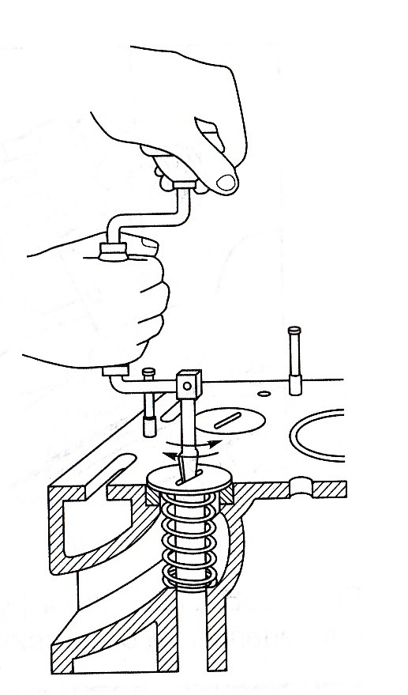

Рис.1. Выполнение притирки клапанов вручную.

- производить короткие повороты коловорота или притирочного приспособления вправо с одновременным легким нажатием. При повороте коловорота влево притирку не выполнять, а слегка приподнимать его. Не производить притирку круговыми движениями.
Упражнение считается выполненным, если притертая поверхность имеет ровный серый цвет, а на фасках клапана и седла имеются сплошные пояски шириной 1,5...3,0 мм. Качество притирки проверяется следующим образом: нанесенные мелом на гнездо несколько черточек — меток — при умеренном вращении клапана назад и вперед должны стереться.
Упражнение 3. Регулировка теплового зазора в клапанном механизме.
Тепловой зазор в клапанном механизме обеспечивает плотную посадку клапана на седло и компенсирует тепловое расширение деталей механизма в процессе работы двигателя.
Характерным признаком увеличенного теплового зазора является наличие резкого звонкого стука, который хорошо прослушивается при работе двигателя без нагрузки с малой частотой вращения коленчатого вала. При уменьшенном тепловом зазоре уменьшается герметичность посадки клапанов в седлах, следовательно, и компрессия в цилиндрах, подгорают фаски клапанов и их седла, двигатель работает с перебоями и его мощность падает.
Признаком неплотного закрытия клапанов является наличие периодических хлопков в выпускном или впускном трубопроводе. Зазоры между стержнями клапанов и носками коромысел следует систематически проверять и при необходимости регулировать.
Регулировка тепловых зазоров в клапанном механизме двигателя автомобиля КАМАЗ-740 производится следующим образом:
■ снять крышки головок цилиндров;
- проверить и при необходимости затянуть болты крепления головок цилиндров (момент затяжки должен быть в пределах 40...50Н-М);
- снять крышку люка в нижней части картера сцепления;
- вставить ломик в отверстия на маховике и поворачивать коленчатый вал до тех пор, пока фиксатор не войдет в зацепление с маховиком (рис. 2);
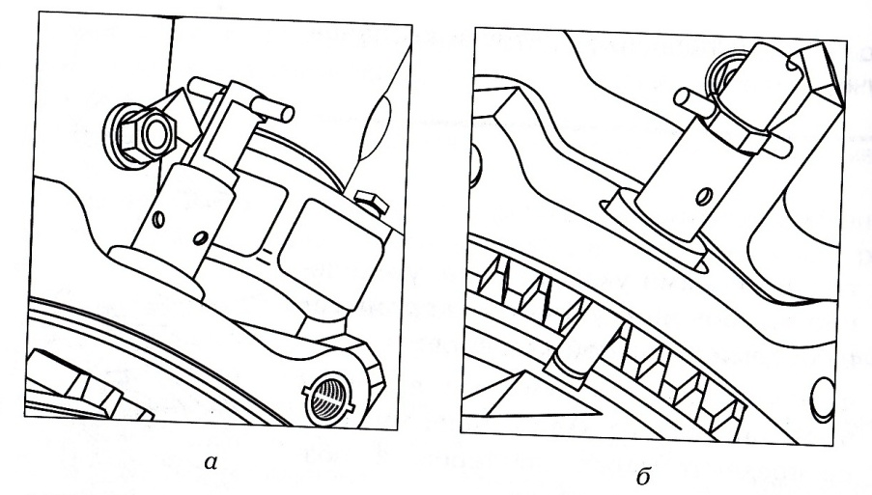

Рис. 2. Положения ручки фиксатора маховика при эксплуатации (а) и в зацеплении с маховиком (б).

- проверить положение рисок на торце корпуса муфты опережения впрыскивания и фланце ведущей полумуфты привода топливного насоса высокого давления. Если риски оказались внизу, необходимо фиксатор вывести из зацепления с маховиком и провернуть коленчатый вал на один оборот. При этом фиксатор должен войти в паз на маховике;
- установить фиксатор маховика в верхнее положение;
- повернуть коленчатый вал на угол 60° (расстояние между соседними отверстиями на маховике соответствует повороту коленчатого вала на 30°). В этом положении регулируемые клапаны 1-го и 5-го цилиндров закрыты (штанги этих клапанов легко поворачиваются от руки);
- проверить щупом зазор между носками коромысел и стержнями этих клапанов (передние клапаны правого ряда цилиндров — впускные, левого — выпускные). Щупы толщиной 0,25 мм для регулировки впускного клапана и толщиной 0,35 мм для регулировки выпускного клапана должны входить свободно, а щупы толщиной 0,30 мм для впускного и 0,40 мм для выпускного клапанов — с небольшим усилием;
- ослабить гайку регулировочного винта и, вставив в зазор щуп требуемой толщины, посредством вращения винта отверткой установить требуемый зазор (рис. 3);
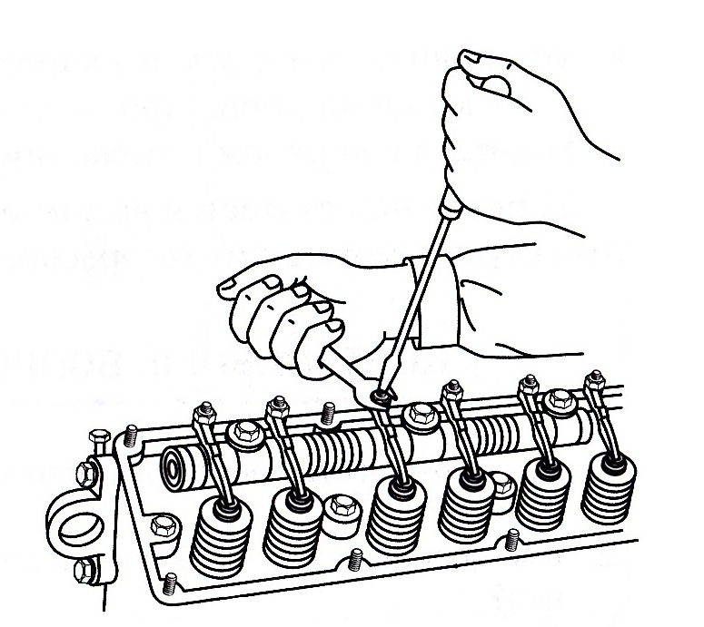

Рис. 3. Выполнение регулировки теплового зазора в клапанах.

- поддерживая винт отверткой, затянуть гайку и еще раз проверить зазор;
- далее регулировать зазоры в клапанных механизмах попарно по цилиндрам, т.е. в 4-м и 2-м, 6-м и 3-м, 7-м и 8-м (в соответствии с порядком работы цилиндров), проворачивая коленчатый вал по ходу вращения каждый раз на угол 180°;
■ установить крышку люка картера, крышку маховика и крышку головки цилиндров. При этом фиксатор маховика должен находиться в верхнем положении.
Упражнение считается выполненным, если после запуска двигателя стуки в механизме газораспределения не прослушиваются.

КОНТРОЛЬНЫЕ ВОПРОСЫ
- Как проявляются неисправности механизма газораспределения двигателя?
- Как оценивают техническое состояние механизма газораспределения?
- Определите состояние двигателя, опишите место его прослушивания и назовите звуки, характерные для изношенных клапанов и клапанных седел.
- Как производится притирка клапанов?
- Как проверить качество притирки клапанов до и после сборки клапанного механизма?

